关于成都体育学院2025年用人单位满意度调研的
邀请函

尊敬的用人单位：
您好！为了解我校毕业生在贵单位的工作与成长情况,听取贵单位对我校人才培养的意见与建议,请您在百忙之中抽出时间填写此问卷。感谢您对我们工作的大力支持!
调研时间：2025年9月2日至9月30日
调研方式：微信扫码参与调研
调研问卷二维码：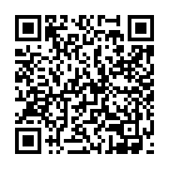
再次感谢贵单位的支持！

温馨提示：
- 单位名称：请填写贵单位全称。
- 单位性质：根据贵单位实际情况选择最接近的选项，如各级公安部门、党政机关，单位性质均选择机关。
- 单位所属行业：根据贵单位实际情况选择最接近的选项，如各级公安部门、党政机关，单所属行业均选择公共管理、社会保障和社会组织。

成都体育学院
2025年9月2日

